ESCOLA MUNICIPAL DE EDUCAÇÃO BÁSICA AUGUSTINHO MARCON
CATANDUVAS-SC
DIRETORA: TATIANA M. B. MENEGAT.
ASSESSORA: TÉCNICA-PEDAGÓGICA MARISTELA APª. B. BARAÚNA
ASSESSORA: TÉCNICA-ADMINISTRATIVA MARGARETE DUTRA
PROFESSORA: MARLI MONTEIRO DE FREITAS
2º ANO

SEQUÊNCIA DIDÁTICA – ARTES – 21/09/2020 A 25/09/2020

TEMA: A IMPORTÂNCIA DE TRABALHAR RECORTE E COLAGEM.
CONTEÚDO: PROCESSOS DE CRIAÇÃO
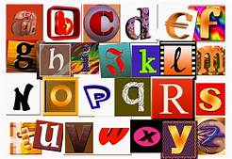
AS CRIANÇAS, EM GERAL, ELAS ADORAM ATIVIDADES DE RECORTE E COLAGEM. ESSA É UMA ATIVIDADE QUE POTENCIALIZA A IMAGINAÇÃO E A CRIATIVIDADE DOS ALUNOS. É FUNDAMENTAL PARA AJUDAR A COORDENAÇÃO MOTORA NA FASE ADULTA. ISSO PORQUE, ANTES DE COMEÇAR A COLAR, A CRIANÇA DEVE APRENDER A FAZER O RECORTE E AINDA AJUDA A FACILIDADE NA ESCOLHA DO MATERIAL A SER UTILIZADO NA ATIVIDADE DE COLAGEM. ESTE TIPO DE ATIVIDADE AUXILIA TAMBÉM NO DESENVOLVIMENTO DA COORDENAÇÃO MOTORA FINA, PERCEPÇÃO VISUAL E IMAGINAÇÃO E, AINDA, PROMOVE O CONHECIMENTO E VALORIZAÇÃO DA PRÓPRIA CULTURA E DE OUTRAS. A ATIVIDADE DE ARTES SOBRE RECORTE E COLAGEM DEVE SER PRAZEROSA QUANDO FOR TRABALHADA COM OS ALUNOS. NESTA AULA VAMOS DECORAR COM MUITA CRIATIVIDADE A PRIMEIRA LETRA DO NOME DE VOCÊS.
1 - ATIVIDADE: QUERIDO ALUNO NA AULA ANTERIOR TRABALHAMOS A ARTE DE ILUSTRAR O ALFABETO, ESSA SEMANA VAMOS TRABALHAR A ARTE DE DECORAR A PRIMEIRA LETRA DO SEU NOME COM RECORTE E COLAGEM. DESENHE BEM GRANDE NO CADERNO A PRIMEIRA LETRA DO SEU NOME. PARA FAZER A COLAGEM USE O MATERIAL QUE TIVER EM SUA CASA.
MATERIAIS SUGERIDOS: FOLHA DE REVISTAS, JORNAL, PANFLETOS, PAPEL COLORIDO, SEMENTES, LANTEJOULAS, FLORES, MIÇANGAS, BOTÕES, GLÍTER, E.V.A., O QUE TIVER EM CASA. COLOQUE O TÍTULO (MEU NOME COMEÇA ASSIM) EXEMPLO M DE (MARLI).
EXEMPLOS
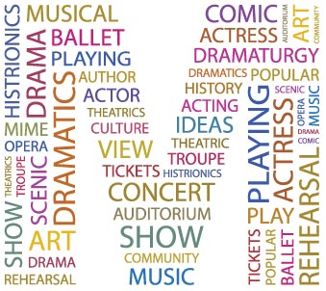
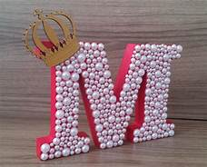

REGISTRE E MANDE NO WHATSAPP PARTICULAR DA PROFESSORA.

